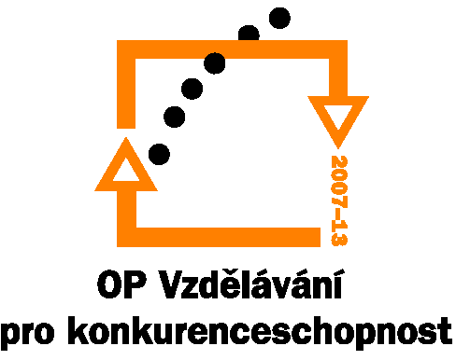
Investice do rozvoje vzdělávání

Prováděcí dokument OP VK – návrh úprav k 6.10.2008

Strana | Úprava
14, 27 | V kapitole 3, 3.2.2 a 3.2.3 doplněno …vzdělávání dětí cizinců…. Dáno do souladu s kapitolou 3.2.1, která byla schválena MV OP VK dne 18.6.2008.
22 | V kapitole 3.1.11 došlo k odstranění odkazu na neplatné nařízení komise 68/2001, resp. 363/2004.
40 | V kapitole 3.3.11 došlo k odstranění a přeformulování odkazu na neplatné nařízení komise 68/2001, resp. 363/2004.
48 | V kapitole 4.1.11 došlo k odstranění a přeformulování odkazu na neplatné nařízení komise 68/2001, resp. 363/2004.
56 | V kapitole 4.2.11 došlo k odstranění a přeformulování odkazu na neplatné nařízení komise 68/2001, resp. 363/2004.
62 | V kapitole 4.3.5 došlo k úpravě míry poskytnuté dotace z OP VK v případech, že bude poskytována v režimu veřejné podpory.
64 | V kapitole 4.3.11 došlo k nahrazení Nařízení komise 68/2001, resp. 363/2004 aktuálním nařízením komise upravujícím blokové výjimky (nařízení komise 800/2008).  Do kapitoly byla dále doplněna možnost poskytování veřejné podpory v režimu tvz. de minimis a možnost kombinace poskytování podpory v režimu blokových výjimek a de minimis.
65-69 | V kapitole 4.3.12 došlo k rozšíření sledovaných indikátorů v podrobnějším členění na žáky ZŠ, SŠ, studenty VOŠ, VŠ a další.
72 | V kapitole 4.4.5 došlo k úpravě míry poskytnuté dotace z OP VK v případech, že bude poskytována v režimu veřejné podpory.
74 | V kapitole 4.4.11 došlo k nahrazení Nařízení komise 70/2001 a 68/2001, resp. 363/2004 aktuálním nařízením komise upravujícím blokové výjimky (nařízení komise 800/2008).  Do kapitoly byla dále doplněna možnost poskytování veřejné podpory v režimu tvz. de minimis a možnost kombinace poskytování podpory v režimu blokových výjimek a de minimis.
81 | Zařazen nový indikátor výstupu do oblasti podpory 3.1 s kódem 00.00.03 nezbytný pro výpočet indikátoru s kódem 06.03.51.
83 | V kapitole 5.2.5 došlo k úpravě míry poskytnuté dotace z OP VK v případech, že bude poskytována v režimu veřejné podpory.
85-86 | V kapitole 5.2.11 došlo v relevantních částech textu k nahrazení Nařízení komise 70/2001 a 68/2001, resp. 363/2004 aktuálním nařízením komise upravujícím blokové výjimky (nařízení komise 800/2008).  Do kapitoly byla dále doplněna možnost poskytování veřejné podpory v režimu tvz. de minimis a možnost kombinace poskytování podpory v režimu blokových výjimek a de minimis.  Dále došlo k odstranění „pokud MŠMT nepřistoupí k notifikaci…“  Zároveň byl doplněn popis veřejné podpory u aktivity podpora vzdělávací nabídky v oblasti dalšího vzdělávání (1. odstavec) a u aktivit vztahujících se k vytváření podmínek pro systém propojení počátečního vzdělávání s dalším vzděláváním
87 | Zařazen nový indikátor výstupu do oblasti podpory 3.2 s kódem 00.00.03 nezbytný pro výpočet indikátoru s kódem 06.03.51.
88 | Zdroj indikátoru s kódem 06.03.51 rozšířen kromě ČSÚ o IS MONIT7+ OP VK
122-24 | V kapitole 8.3 došlo v relevantních částech textu k nahrazení Nařízení komise 70/2001 a 68/2001, resp. 363/2004 aktuálním nařízením komise upravujícím blokové výjimky (nařízení komise 800/2008).

